Муниципальное казенное общеобразовательное учреждение
основная общеобразовательная школа
Галичного сельского поселения.

Новогодние забавы

Организатор: Кузнецова Г.В.

2012-2013
Информация о проведении новогодних каникул
МКОУ ООШ Галичного сельского поселения.

В целях организованного отдыха и профилактики правонарушений среди учащихся школы в дни зимних каникул, педагогическим коллективом и администрацией школы был разработан план досуга детей.
В дни каникул работал пришкольный лагерь с 2-х разовым питанием, куда ходили ежедневно 15 детей, для них педагогами проводились увлекательные мероприятия. Дети познакомились с историей Нового года, каждый день работала творческая мастерская, где дети изготавливали новогодние игрушки, поздравительные открытки, путешествовали по стране хорошего тона, узнали историю святочных гаданий. Главным событием был новогодний праздник, где учащиеся окунулись в сказку и встретились с дедом Морозом Снегурочкой, Снежной королевой, золушкой. Весь вечер работали «Волшебные комнаты», где астрологи предсказывали будущее и знакомили с гороскопом на 2013 год. Все дети получили новогодние подарки. Учителя школы организовали подарки для детей, которые прописаны в поселке, но проживают в детским доме п. Хурба.
Библиотекарем школы проводились библиотечные часы: «Откуда приходит Дед Мороз», «Забавные истории Э. Успенского», игра «Сундучок Деда Мороза».
Для детей проводилась игра-викторина по популярным детским сказкам: «Незнайка и его друзья», «Карлсон, который живет на крыше», «Буратино», «Золушка», «Золотой ключик», «Дюймовочка».
Каждый день в спортивном зале с детьми проводились игры, соревнования, веселые старты. Из- за погодных условий игры на свежем воздухе заменили на игры в спортивном зале.
Для старшеклассников и детей с проблемами в обучении организованы дополнительные, индивидуальные занятия по русскому языку, математике, биологии, химии. Также работали кружки «Занимательная грамматика», «Путешествие в средневековье», «Смекалка», «Happy English»., «Чудо шахматы и шашки».
Наши школьники совместно с Советом ветеранов оформили поздравительные открытки и поздравили наших пожилых людей нашего поселка.
Дети провели каникулы увлекательно.

Новогодний праздник

В небе яркие созвездия
Кружат звездный хоровод.
Пусть с добром, весельем, песнями
В дом приходит Новый год.

Оформлен стенд, где дети могли узнать, что их ожидает на каникулах.

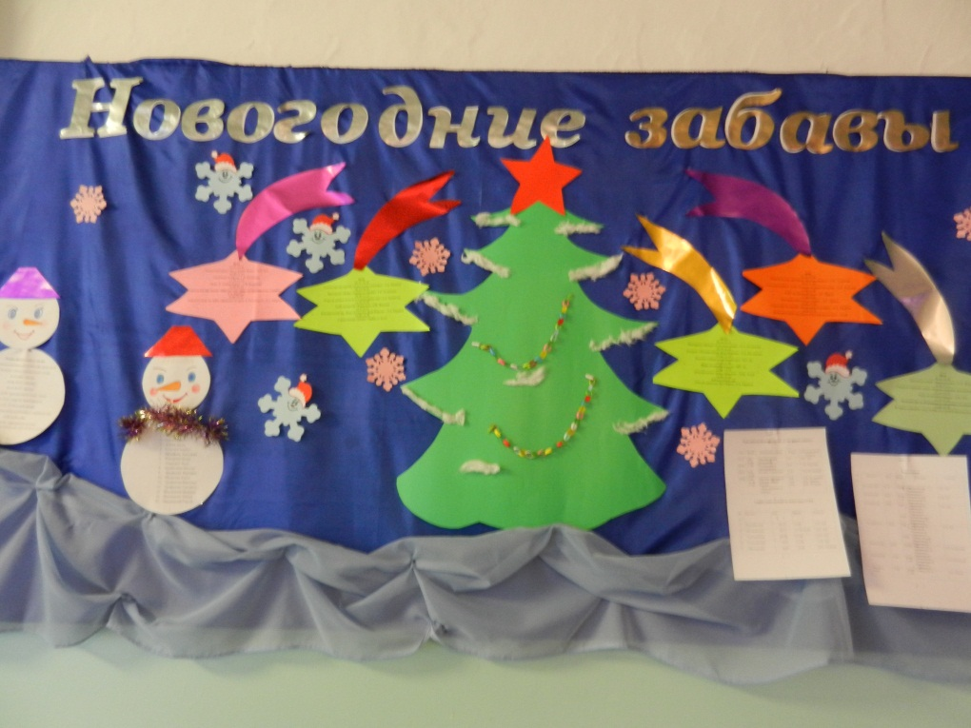

Новогоднее представление.

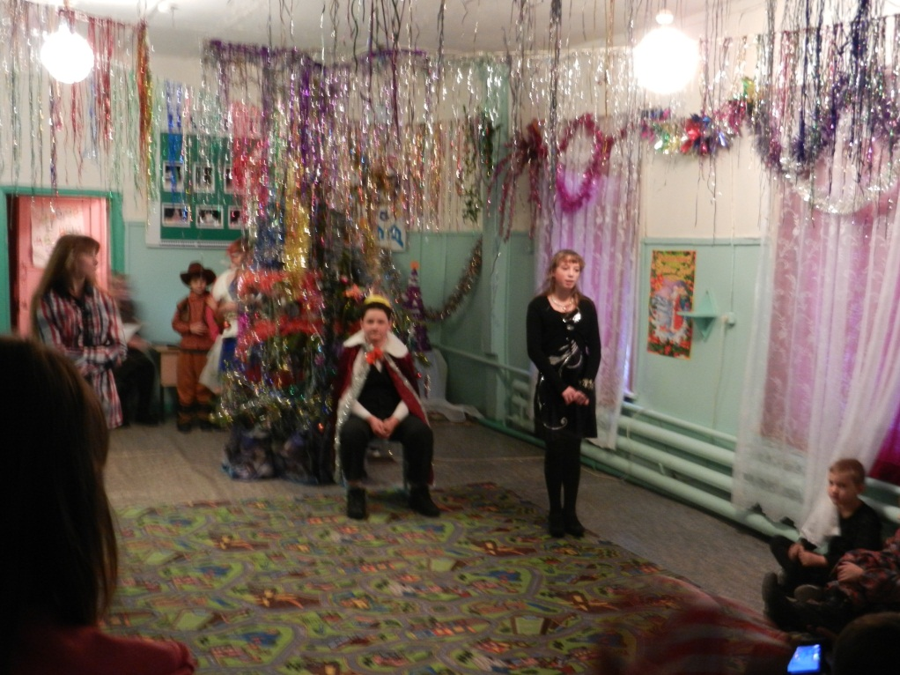

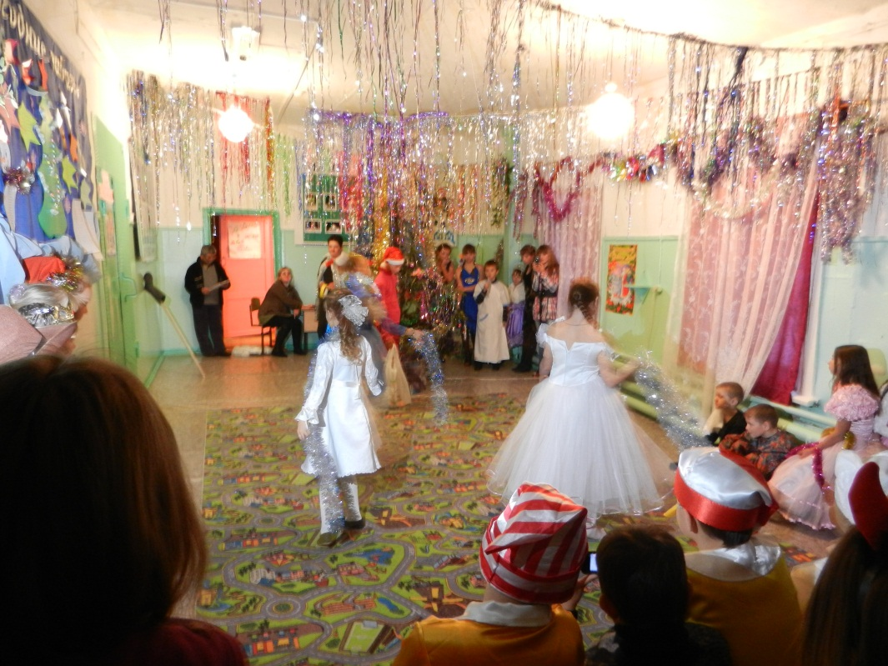
Волшебные комнаты
В гостях у Бабы Яги.

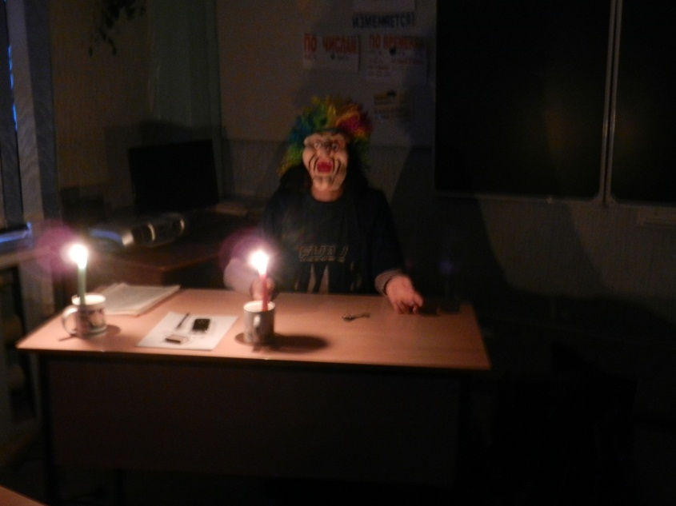

Заходи, погадаем!
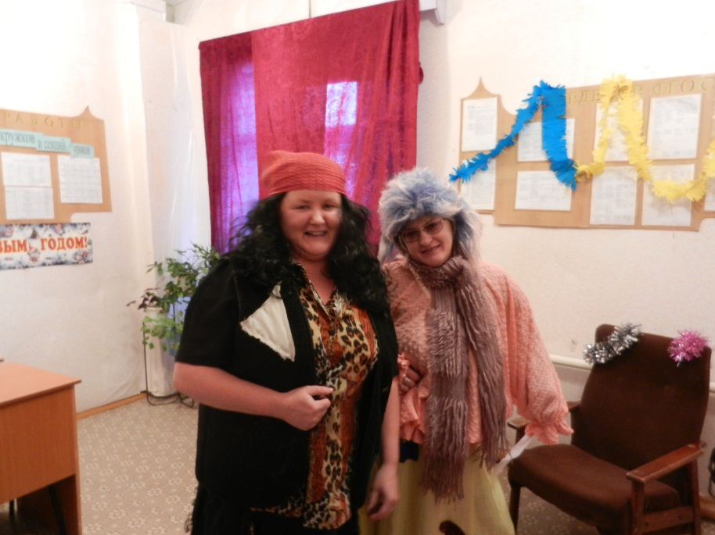

Рабата творческой мастерской.

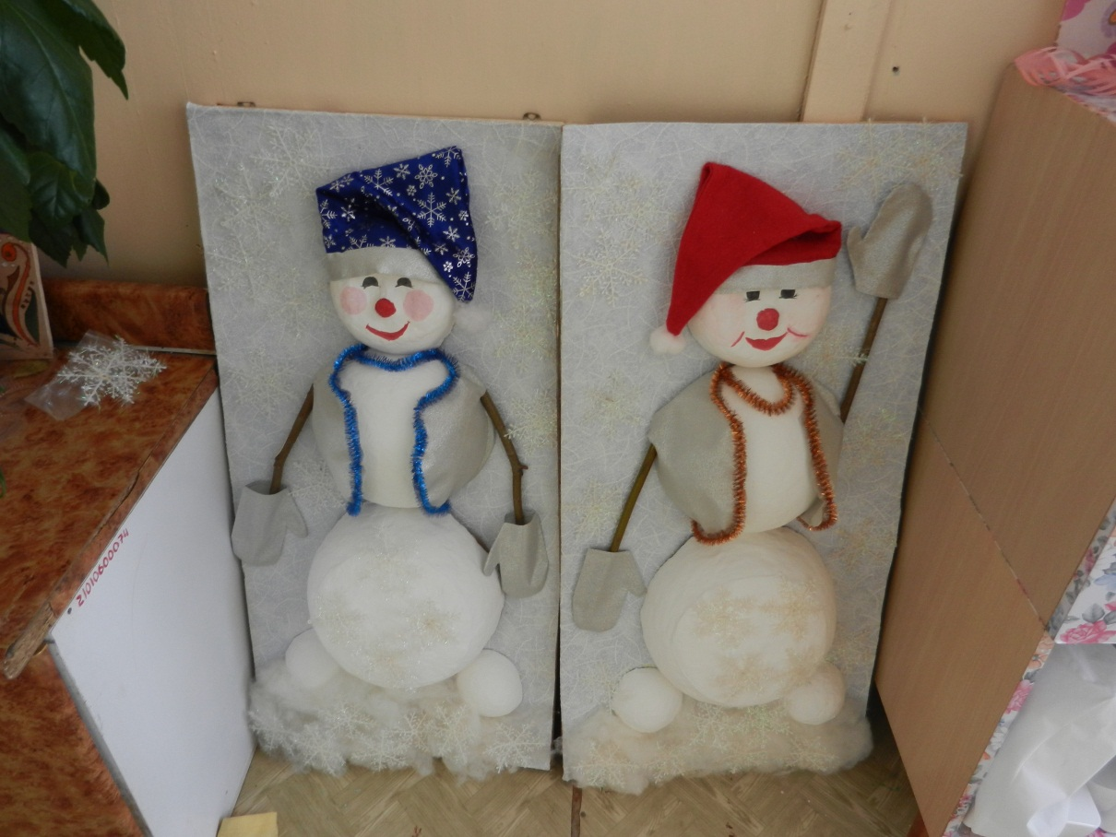

Физкультура и спорт
Со здоровьем крепко дружат.
Каждый новый рекорд
Для спортсмена нужен.
Знает каждый из нас:
Быть спортсменом очень круто.

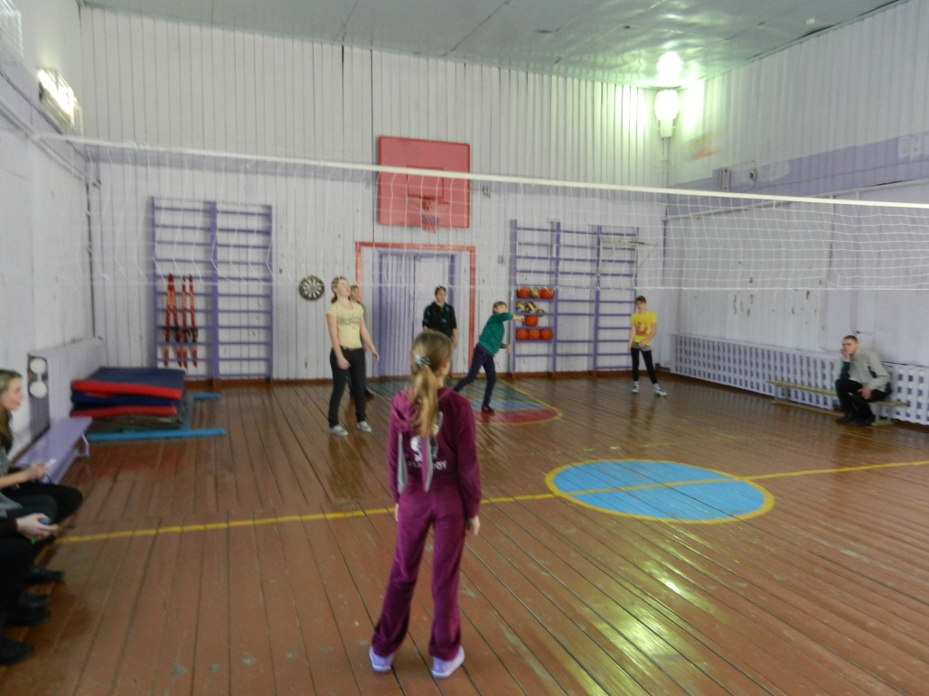

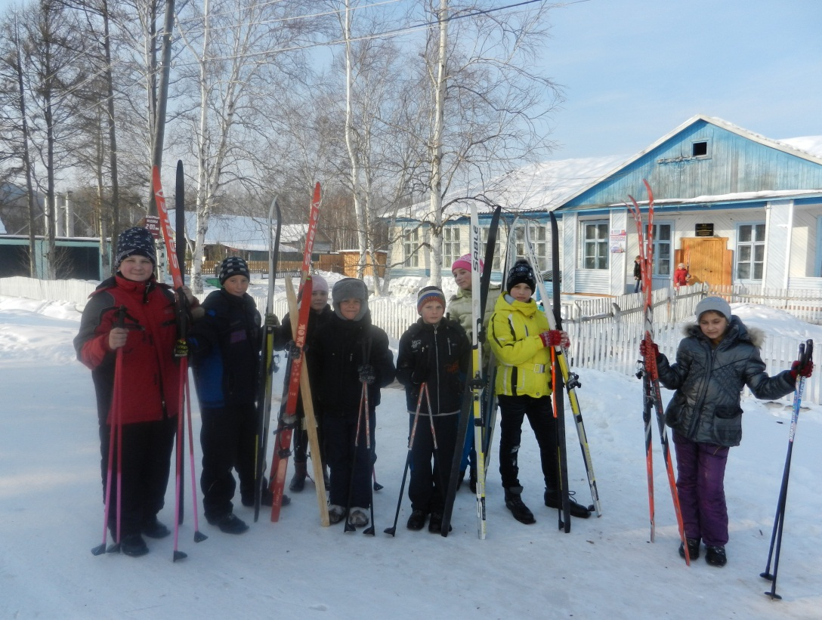
Спасибо нашим поварам, за то, что вкусно варят нам!!!!

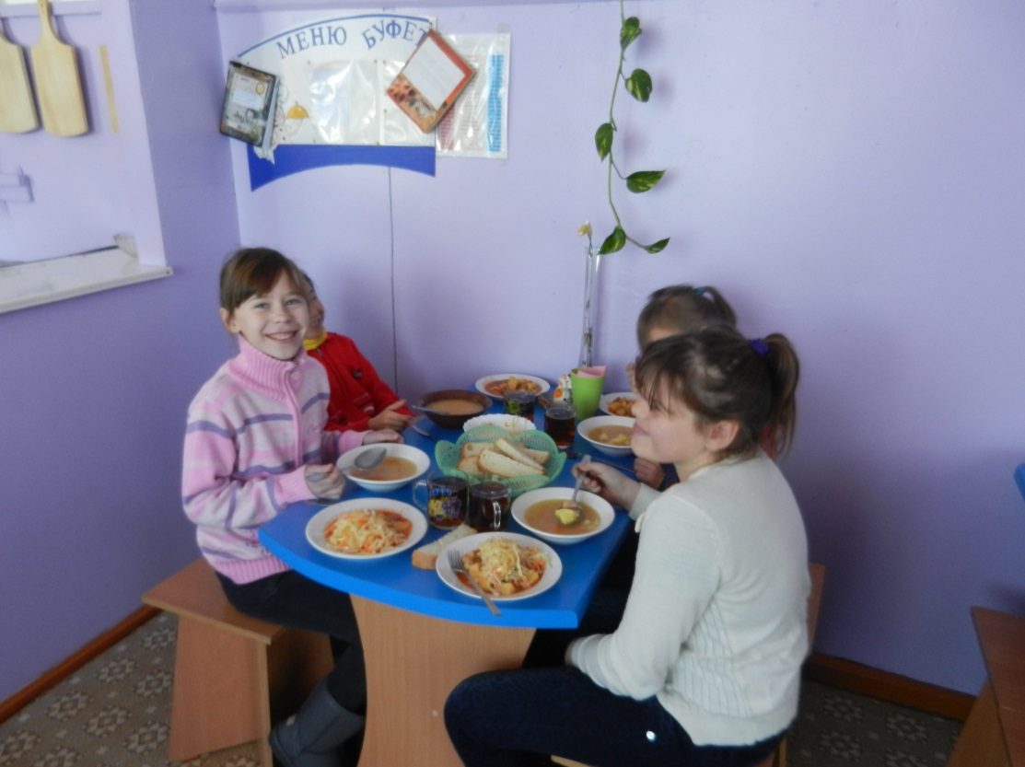

Все съели, ничего не оставили!!!!!

